

|  |
| --- |
| Pseudo intégration continue sur un projet |
|  |
| 28 juillet  Conception développeur d'Application  Créé par : Jonathan JEANNIARD |

Fork 3

Forker un dépôt 3

Crédits : 6

# Fork

## Forker un dépôt

Cliqué sur le bouton nommée "Fork", puis une autre petite fenêtre apparait comme ci-dessous :

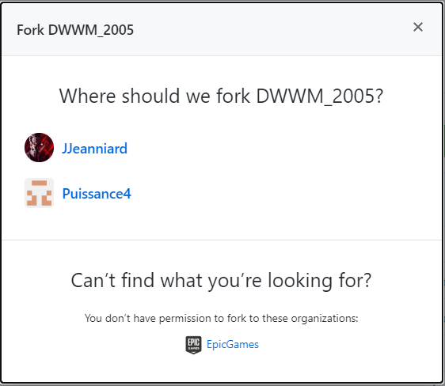

Vous retrouvez votre organisation nommée par vos soins. Puis cliqué dessus, une demande de patienté le temps de quelque seconde. Pour que la copie du dépôt forker soit enregistré dans votre dépôt.

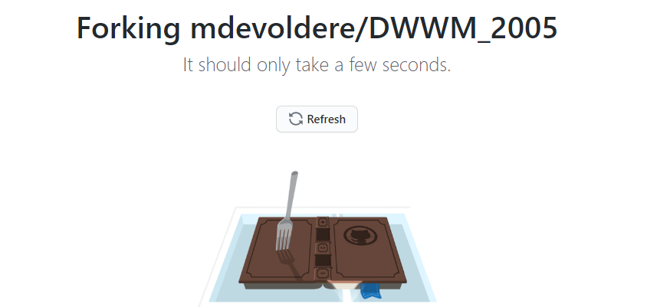

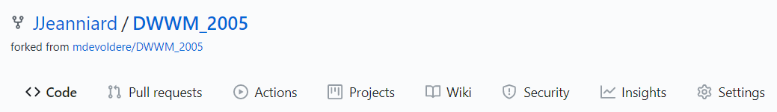

Et vous vous retrouvez avec le dépôt complet de votre collègue ou d'un inconnu.

Petite astuce :

Le dépôt forker ne peut être mise en priver, comme montrer ci-dessous :

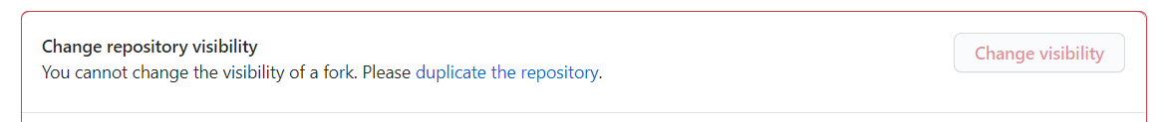

# Crédits :

|  |  |  |  |
| --- | --- | --- | --- |
| Action | Auteur | Descriptif | Date |
| Création du document | Jonathan JEANNIARD | Intégration continue sur un projet | 28/07/2020 |